Arsenio Dominguez: Vận tải biển không nên bị sử dụng làm “con tin”
Security
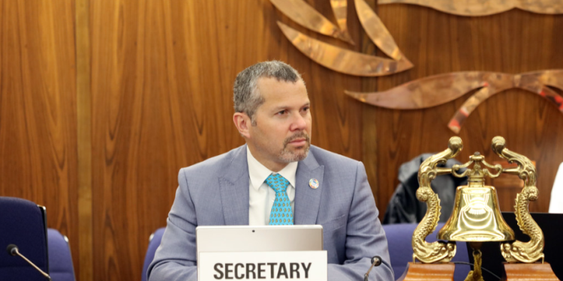
Tổng Thư ký Tổ chức Hàng hải Quốc tế (IMO), ông Arsenio Dominguez, đã cảnh báo về những nguy cơ ngày càng gia tăng đối với hoạt động vận tải biển dân sự khi căng thẳng quân sự leo thang tại Biển Đen, sau hàng loạt vụ tấn công gần đây liên quan đến tàu thương mại và cơ sở hạ tầng cảng.
Trong tuyên bố đưa ra ngày 16/12 giữa bối cảnh giao tranh gia tăng, ông Dominguez kêu gọi tất cả các bên tránh nhắm mục tiêu vào thuyền viên, công nhân cảng và tàu thương mại, đồng thời nhấn mạnh rằng hoạt động thương mại hàng hải dân sự không nên bị lôi kéo vào các xung đột địa chính trị. Phát biểu này được đưa ra sau nhiều sự cố trong đó các tàu thương mại bị hư hại hoặc đe dọa khi Ukraine và Nga tăng cường các cuộc tấn công.
“Khi tình hình tại Biển Đen tiếp tục leo thang, tôi kêu gọi tất cả các bên kiềm chế, không nhắm mục tiêu vào những thuyền viên vô tội, công nhân cảng và tàu buôn,” … ông Dominguez nói.
Trong những tuần gần đây, lực lượng Ukraine đã tiến hành các cuộc tấn công bằng thiết bị không người lái trên biển nhằm vào các tàu chở dầu có liên quan đến xuất khẩu dầu của Nga, với mục tiêu làm gián đoạn nguồn thu từ năng lượng của Moskva. Trong khi đó, Nga đã đáp trả bằng việc gia tăng các cuộc tấn công bằng máy bay không người lái và tên lửa vào các cảng của Ukraine dọc theo Biển Đen.
Việc tái diễn các cuộc tấn công nhắm vào tàu thương mại đã làm gia tăng lo ngại về sự an toàn của các thuyền viên dân sự đang làm việc trên một trong những tuyến hàng hải có tầm quan trọng chiến lược nhất thế giới.
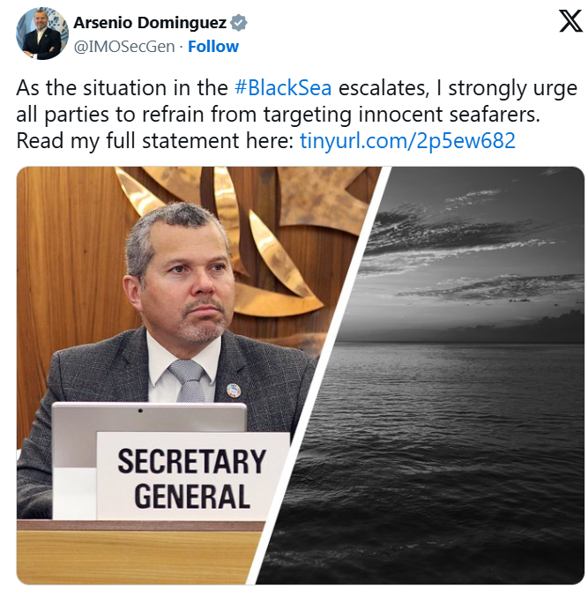
“Vận tải biển không nên bị sử dụng làm con tin trong các tình huống địa chính trị, và nguy cơ môi trường đang gia tăng,” … Tổng Thư ký IMO lưu ý.
Kêu gọi kiềm chế, ông Dominguez nhấn mạnh rằng vận tải biển không nên bị sử dụng như một đòn bẩy trong các tranh chấp chính trị hay quân sự rộng lớn hơn. Ông cho biết sẵn sàng hỗ trợ các nỗ lực đàm phán nhằm bảo đảm rằng thương mại hàng hải quốc tế có thể tiếp tục diễn ra an toàn, đồng thời nhấn mạnh tính cấp bách của việc ngăn chặn những tổn hại tiếp theo đối với dân thường và môi trường biển khi xung đột leo thang.
“Tôi vẫn sẵn sàng hỗ trợ mọi nỗ lực đàm phán để cho phép hoạt động thương mại vận tải biển quốc tế tiếp tục vì lợi ích của tất cả mọi người,” … ông kết luận.
Nautilus International và Liên đoàn Công nhân Vận tải Quốc tế (ITF) cũng đã lên án các cuộc tấn công nhằm vào tàu thương mại tại Biển Đen do lực lượng vũ trang Ukraine tiến hành, đồng thời cảnh báo rằng thuyền viên dân sự không bao giờ được coi là mục tiêu và sự an toàn cũng như quyền lợi của họ phải luôn được bảo vệ.
“Bất kể con tàu mang cờ nước nào, chở loại hàng hóa nào hay bối cảnh chính trị của cuộc xung đột ra sao, việc nhắm mục tiêu vào thuyền viên hoặc đặt họ vào tình thế nguy hiểm là hoàn toàn không thể chấp nhận được,” … Tổng Thư ký Nautilus, ông Mark Dickinson, nhấn mạnh.
--------------------------------------

